Министерство образования Российской Федерации
Уфимский государственный нефтяной технический университет

Кафедра разработки и эксплуатации нефтегазовых месторождений

Лабораторная работа №2

ИЗУЧЕНИЕ ОДНОМЕРНОЙ УСТАНОВИВШЕЙСЯ ФИЛЬТРАЦИИ ЖИДКОСТИ НА МОДЕЛИ ПЛАСТА СО СКАЧКООБРАЗНЫМ ИЗМЕНЕНИЕМ ПРОНИЦАЕМОСТИ

Выполнил: студент группы ГР-01-03 А. С. Валиуллин

Проверил: А.А. Альвард

Уфа 2004
Министерство образования Российской Федерации
Уфимский государственный нефтяной технический университет

Кафедра разработки и эксплуатации нефтегазовых месторождений

Лабораторная работа №1

ИЗУЧЕНИЕ ОДНОМЕРНОЙ УСТАНОВИВШЕЙСЯ ФИЛЬТРАЦИИ ЖИДКОСТИ В ОДНОРОДНОЙ ПОРИСТОЙ СРЕДЕ

Выполнил: студент группы ГР-01-03 А. С. Валиуллин

Проверил: А.А. Альвард

Уфа 2004
Работа 1. ИЗУЧЕНИЕ ОДНОМЕРНОЙ
УСТАНОВИВШЕЙСЯ ФИЛЬТРАЦИИ ЖИДКОСТИ В ОДНОРОДНОЙ ПОРИСТОЙ СРЕДЕ
1.1 Общие положения
Одномерным называется фильтрационный поток жидкости, в котором скорость фильтрации и давление являются функциями только одной координаты, отсчитываемой вдоль линии тока. При установившейся фильтрации траектории движения частиц жидкости совпадают с линиями тока. Предположим, что при фильтрации жидкости траектории всех частиц жидкости являются параллельными прямыми, а скорости фильтрации во всех точках любого поперечного (перпендикулярно к линиям тока) сечения потока равны друг другу. Законы движения вдоль всех траекторий такого фильтрационного потока совершенно одинаковы, а потому достаточно изучить движение вдоль одной из траекторий, которую можно принять за ось координат - ось (х) (Рис. I).
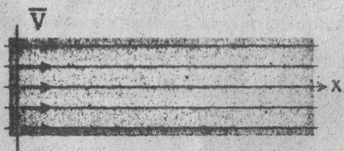

Рис. 1. Схема прямолинейно-параллельного фильтрационного потока
Такой фильтрационный лоток называется прямолинейно-параллельным. Прямолинейно-параллельный поток имеет место:
1) в лабораторных условиях при движении жидкости или газа через цилиндрический керн или через прямую трубу постоянного диаметра, заполненную пористой средой;
2) на отдельных участках продуктивного пласта при притоке жидкости к галерее скважин (сплошной горной выработке, вскрывшей пласт на всю толщину), если пласт постоянной толщины имеет в плане форму прямоугольника.
Задачи одномерного потока относятся к классу краевых задач математической физики. Дифференциальное уравнение одномерной установившейся фильтрации несжимаемой жидкости в однородной пористой среде имеет вид:
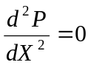 - ураувнение Лапласа,
Путем решения этого дифференциального уравнения при граничных условиях получают закон распределения давления при установившейся фильтрации жидкости в залежи полосообразной формы:
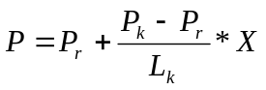,
или
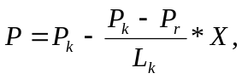

где Рк и Pr - давление соответственно на контуре питания залежи и в галерее;
Lk - длина залежи;
X - переменная координата точки.
Градиент давления при установившейся фильтрации жидкости в такой залежи определяется из следующего выражения:
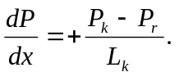
Скорость фильтрации жидкости составляет
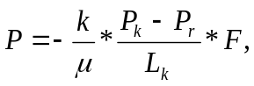
где k - коэффициент проницаемости пласта;
 -динамическая вязкость фильтрующейся жидкости.

Дебит галереи определяется по формуле
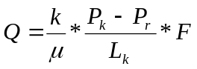,
где F - площадь поверхности фильтрации перпендикулярной к траектории движения жидкости в пласте.
1.2 Экспериментальная установка
Устройство экспериментальной установки схематически показано на рис. 2.
Установка состоит из горизонтальной цилиндрической трубы В диаметром d=0,06 м, длиной L=1.2 м, заполненной водонасыщенным песком. По длине трубы расположены семь стволов, которые соединены резиновыми шлангами с пьезометрами П1...П7, смонтированными на панели С.
Сосуд Мариотта А, с помощью которого поддерживается постоянный напор жидкости (воды) h₁ скв.1 на контуре питания. присоединен к входному отверстию трубы В.
При открытом кране К под действием перепада давления столба жидкости (давления) h₁-h₇ происходит установившаяся фильтрация воды в направлении, указанном стрелкой. Показания пьезометров П1...П7 характеризуют распределение давлений по длине модели пласта (пьезометрическая линия М).
Установившийся расход воды при фильтрации через пласт замеряется с помощью мерного цилиндра Е и секундомера.
На этой зкспериментальной установке изучают распределение давления в пласте и определяют коэффициенты проницаемости отдельных учасгков и среднюю проницаемосгь пласта.

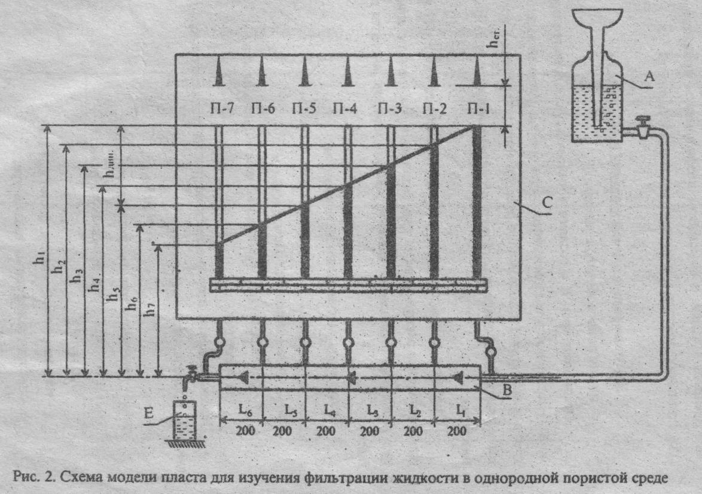
1.3 Изучение распределений давления в однородном пласте полосообразной залежи
Открывают кран К и создают установившуюся фильтрацию воды. Неизменность пьезометрической линии (т.е. уровней жидкостей в пьезометрах) и постоянство расхода воды вo времени в процессе опыта будет свидетельствовать об установившейся фильтраций воды.
Измеряют положение уровней воды в пьезометрах П1...П7 и уетановившийся расход воды на трех различных режимах, т.е. при трех различных положениях крана К. Данные замеров заносятся в табл.1
Расход воды рассчитывается по формуле
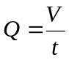,
где Q - установившийся расход воды, м³/с;
V –объем воды (м³), прошедший через модель пласта за время t (с).
Пересчет высоты столба в пьезометрах на гидростатическое давление производится по формуле

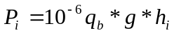
где p_{i} - давление в точке модели пласта, МПа;
q_{e} - плотность воды, принимается равной
lOOO кг/м³ ^{ф}
g - ускорение силы тяжести, равно 9,81 м/с²;
hi - высота столба воды в пьезометре, м.
Таблица 1
Результаты измерений столба воды и давления на забоях пьезометрических скважин
Номер пьезометра | Режим 1 |  | Режим 2 |  | Режим 3
Номер пьезометра | Высота динамического столба воды в пьезометре,м | Давление *10³,МПа | Высота динамического столба воды в пьезометре,м | Давление *10³,МПа | Высота динамического столба воды в пьезометре,м | Давление *10³,МПа
П-1
П-2
П-3
П-4
П-5
П-6
П-7
Расход воды*10⁶,м³ /с

По данным замеров из табл.1 строят графики распрелеления давлений по длине модели пласта для всех трех режимов фильтрации жидкости (рис.3).
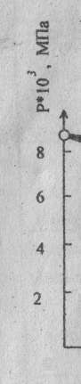
О 0,20 0,40 0,60 0,80 1,00 1,20 X, м

Рис.3. Распределение давления в однородном пласте залежи полосообразной формы
Теоретическое распределение давления в любой точке по
длине пласта при одномерной установившейся фильтрации нью-
тоновской жидкости в однородном пласте определяется по форму-
ле.
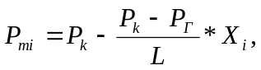
где Xi - расстояние от начала координат на контуре питания до того сечения, в котором определяется давление;
Рк -давление на контуре питания (определяется по
показанию пьезометра П1);
Р_{Г} - давление на галерее. Оно определяется по показанию пьезометра П7.
Результаты расчетов Pi и Рmi заносят в табл.2 и для сравнения с фактическими значениями наносят на графиках.
Коэффициенты проницаемости модели пласта и отдельных его секций определяются по формуле
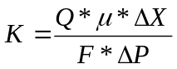,
где К - коэффициент проницаемости модели пласта или ее отдельной секции, мкм²;
Q -расход воды, м ³ / с;
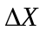 - длина модели пласта или отдельной секции, м;
- динамическая вязкость фильтрующейся воды (равна 1 мПа*с);
Р - перепад давления между концами модели пласта
или отдельной секции, МПа;
F - площадь сечения трубы с nopистой средой,
28,26* 10⁻⁴ м² (d = 0,06м).

Таблица 2

Сравнение фактических данных с теоретическими
 | Режим1 |  | Режим 2 |  | Режим 3
Номер пьезо-  метра | Фактическое  давление | Теоретическое  давление | Фактическое  давление | Теоретическое  давление | Фактическое  давление | Теоретическое  давление
П-1
П-2
П-3
П-4
П-5
П-6
П-7

По данным из табл.1 по формуле производятся расчета коэффициентов проницаемости при режиме фильтрации, соответствующей наибольшему отбору (расходу воды) жидкости из пласта. Эти результаты заносят в табл. 3.

Номер секции | Коэффициент проницаемости отдельных секций, мкм² | Средняя проницаемость модели пласта, мкм²
1
2
3
4
5
6

Работа 2. ИЗУЧЕНИЕ ОДНОМЕРНОЙ УСТАНОВИВШЕЙСЯ ФИЛЬТРАЦИИ ЖИДКОСТИ НА МОДЕЛИ ПЛАСТА СО СКАЧКООБРАЗНЫМ ИЗМЕНЕНИЕМ ПРОНИЦАЕМОСТИ
2.1, Общие положения
Реальные нефтегазоносные пласты в большинстве случаев, имеют неоднородное строение. Различают несколько типов неоднородности пластов.
1. Пласт представлен несколькими пропластками, различной проницаемости (слоистая неоднородность или неоднородность по толщине пласта).
2. Пласт неоднороден по простиранию (зональная неодно
родность). Проницаемость пласта скачкообразно (значительно)
изменяется при переходе через какую-либо границу. Такой грани
цей может быть порог фациальной изменчивости одного и тога же
пласта, поверхность соприкосновения двух разных пластов вдоль
сброса и т.д.
3. Проницаемость пласта непрерывно увеличивается или уменьшается в каком-либо направлении.
4. В пласте значение коэффициента проницаемости в одном направлении резко отличается от значений коэффициента проницаемости в другом направлении.
Фильтрация жидкостей и газов в неоднородных пластах отличается от характера фильтрации их в однородных пористых средах.
Отличительной особенностью установившейся фильтрации жидкостей в пластах с зональной неоднородностью по проницаемости является изменение распределения давления и градиента давления в зависимости от коэффициента проницаемости отдельных зон:
Grad Р₁ / Grad Р₂ = К₂ / К₁
Здесь индексы 1 и 2 обозначают номера отдельных зон, где grad P - градиент давления;
К - коэффициент проницаемости зоны.
Наличие в пласте зоны с пониженной проницаемостью приводит к увеличению фильтрационного сопротивления и снижению скорости фильтрации жидкости. Дебит галереи (скважины) определяется величиной средней проницаемости.
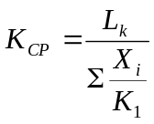
где Хi – протяженность i-й зоны с проницаемостью соответственно К₁;
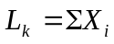;
n – количество зон с отличающейся проницаемостью.
Формула дебита галереи при одномерной установившейся фильтрации жидкости имеет следующий вид:
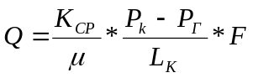
2.2 Экспериментальная установка. Устройство экспериментальной установки дня изучения одномерной установившейся фильтрации жидкости в пористой среде со скачкообразным изменением проницаемости пород схематично показано на рис. 4.
Установка состоит из горизонтальной цилиндрической трубы В диаметром 0,06 м, длиной 1,20 м, заполненной водонасыщенным песком. Причем проницаемосгь отдельных зон модели пласта изменяется скачкообразно.
По длине трубы расположено семь отводов, которые соединены резиновыми шлангами с пьезометрами П1...П7, смонтированными на панели С.
Сосуд Мариотта А, с помощью которого поддерживается постоянное давление жидкости (воды) на контуре питания пласта, присоединен к входному отверстию трубы В.
При открытом кране К под действием установившегося напора столба жидкости (перепада давления) (h1-h7) происходит одномерная фильтрация воды в направлении, указанном стрелкой;. Показания пьезометров П1....П7 характеризуют распределение давления (напора столба воды) по длине модели пласта, линия М. Пьезометрическая линия М представляет собой ломаную линию. Изменение наклона пьезометрической линии происходит в точке модели пласта, соответствующей границе зон с различными коэффициентами проницаемости.
Установившийся расход воды и уровни жидкости в пьезометрах измеряются на двух режимах отбора. Расход замеряется с помощью мерного цилиндра Н и секундомера.
На экспериментальной установке изучают характер распределения давления и градиентов давления в зонально неоднородном пласте и определяют коэффициент средней проницаемости и отдельных зон неоднородного пласта.

2.3. Изучение характера распределения давления и градиента давления в зонально неоднородном пласте
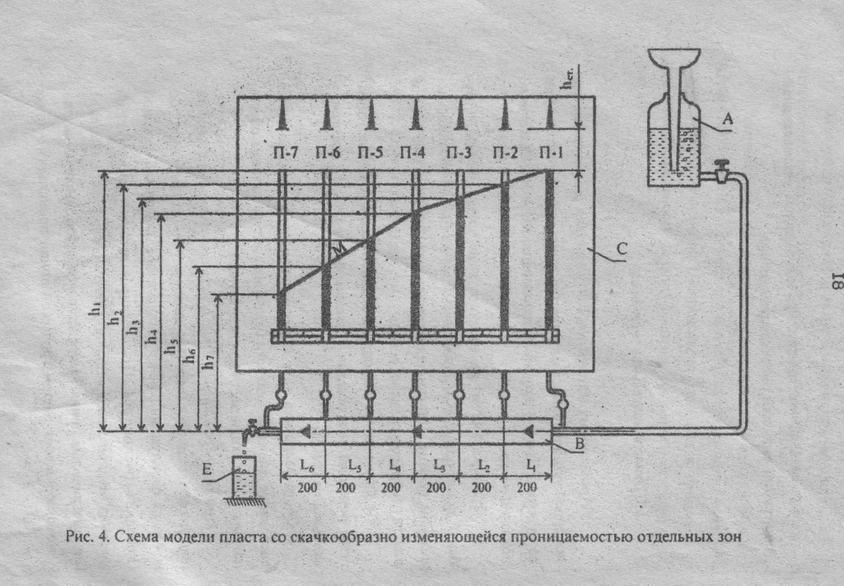
Открытием крана К создают установившуюся фильтрацию воды. Неизменность положения пьезометрической линии, т.е. уровней жидкости в пьезометрах, и постоянство расхода воды через пласт в процессе опыта будет свидетельствовать об установившейся фильтрации воды.
Замеряют положения уровней воды в пьезометрах П1...П7 и установившийся расход воды. Замер расхода и уровней воды в пьезометрах производится на двух различных установившихся режимах, т.е. при двух различных положениях крана К. Расход воды рассчитывается по формуле
Q = V/t,
где Q - установившийся расход воды, м^{э}/с;
V - объем воды, м³ , прошедшей через пласт за время t(c).

Пересчет высоты столба воды в пьезометрах, измеренной в процессе опыта, на давление производится по формуле
Pi = I0 ⁻⁶ *q_{в}ghi,
где Pi -давление в точке модели пласта, МПа;
q_{B}-плотность воды (1000 кг/м³);
g - ускорение силы тяжести; равно 9,81 м/с;
hi - высота столба воды в пьезометре, м. Результаты расчетов необходимо свести в табл.4. По результатам измерений необходимо построить графики распределения давлений, как показано на рис.5.
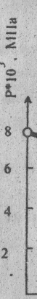

Рис. 5 Распределение давления в зонально неоднородном пласте

Таблица 4 Измерение столба воды и давления на забоях пьезометрических скважин

Номер пьезометр.  скважины | Режим 1 |  | Режим 2
Номер пьезометр.  скважины | Высота столба воды в пьезометре,м | Давление * 10³ МПа | Высота столба воды в пьезометре,м | Давление * 10³ МПа
1 | 2 | 3 | 4 | 5
П-1
П-2
П-3
П-4
П-5
П-6
П-7
Расход воды *10⁶ , м³ / с

Градиенты давления для зон пласта ддя обоих режимов рас-считываются по формулам:
grad P₁ 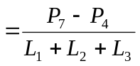 и grad P₂ =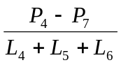
Доказать, что градиенты давления в пласте обратно пропорциональны коэффициентам проницаемости пород отдельных зон.
2.4. Определение коэффициента средней проницаемости и коэффициентов проницаемости отдельных зон пласта
Пользуясь данными табл.4, необходимо определить коэффициенты проницаемости для зон 1 (L₁ + L₂ + L₃) и зоны 2 (L₄ + L₅ + L₆) по формуле
К = 0,102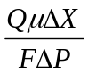,
где К - коэффициент проницаемости отдельной секции модели пласта, мкм²;
- динамическая вязкость воды (I мПа*с);
ДР - перепад давления между концами секций модели
пласта, МПа;
F - площадь поперечного сечения модели пласта, см²;
Q - расход жидкости, см ³ c.
Приведенная выше формула для отдельных зон пласта запишется в виде
К₁ = 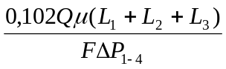 K₂=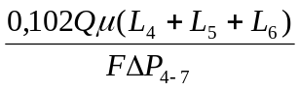
Определить средний коэффициент проницаемости модели пласта по формуле
K_{CP} =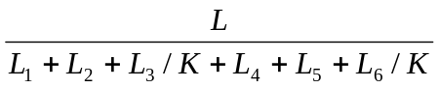
В правильности определения K_{СР} следует удрстовериться путем сопоставления теоретического расхода с фактическим на одном из режимов. Теоретическое значение расхода Qt определяется по формуле
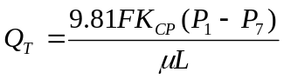
Теоретическое распределение давления рассчитывают по данным измерений на одном из режимов (табл.4) и используя результаты определения коэффициента проницаемости.
Давление в пьезометрических галереях, расположенных на расхггоянии X от пьезометра ПI, определится по формуле
Р_{Х}=Р_{к}*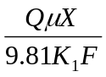
где Рк - давление столба жидкости в пьезометрической
скважине П1;
K₁ - коэффициент проницаемости секций 1...3. Давление в пьезометрических галереях П6...П4, расположенных на расстоянии X от пьезометра П7, определяется по формуле
Р_{Х}=Р_{Г}*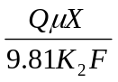
где Р_{Г} – давление в галерее П7;
К₂ – средний коэффициент проницаемости секций 4…6.

